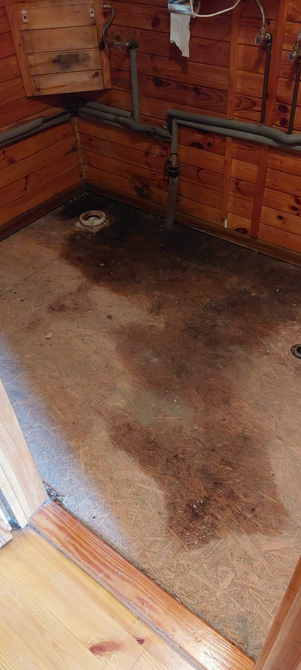

Domek letniskowy typ. BRDA, łazienka w każdym z domków znajduje się na parterze w kształcie prostokąta o rozmiarach 160 cm na 240 cm

